**ANÁLISE CLIMATOLÓGICA DO MUNICÍPIO DE BREVES, ESTADO DO PARÁ**

Laís Victória Ferreira de Sousa¹; Duber Orlando Chinguel Labán²; Fabiana da Silva Pereira³

1 Mestra em Ciências Ambientais. Universidade Federal do Pará. [laisvicferreira@hotmail.com](mailto:laisvicferreira@hotmail.com)

2 Mestre em Ciências Ambientais. Universidade Federal do Pará. [dubchinguel@gmail.com](mailto:dubchinguel@gmail.com)

³ Mestra em Ciências Ambientais. Museu Paraense Emílio Goeldi. [ambiental.fabiana@hotmail.com](mailto:ambiental.fabiana@hotmail.com)

**RESUMO**

A região amazônica, por sua extensão, possui singularidades em cada uma de suas subáreas, em razão disso, é possível que dentro da mesma região diferentes tipos de clima se estabeleçam. O presente artigo estudou o município de Breves, no estado do Pará, região Amazônica, com o intuito de classificar o clima da região. A análise foi realizada através de dados diários coletados durante 39 anos, entre os anos de 1972 até 2014, excluindo-se quatro anos da série pela falta de dados, os anos excluídos por falta de dados foram: 1991, 1992, 1993 e 1994. Os dados analisados e coletados foram: Precipitação, Temperatura Máxima, Mínima e Média. Os resultados mostram o ano de 2000 teve uma taxa de 2889,8 mm de precipitação, sendo considerado o ano mais chuvoso de toda a série estudada, e o ano de 1988 foi o ano que obteve o mês mais chuvoso da série, sendo o mês de março o que obteve maior acúmulo de precipitação. Foi possível visualizar que o mês de setembro de 2009 alcançou índice recordes de baixa precipitação, chovendo apenas 0,2 mm no mês inteiro. O município de Breves foi classificado, segundo Koppen, como Am, que seria clima tropical monçônico, e segundo Thornthwaite, foi classificado Bw4.

**Palavras-chave:** Climatologia. Região amazônica. Precipitação.

**Área de Interesse do Simpósio**: Meteorologia

**1. INTRODUÇÃO**

O clima é definido pelo conjunto de fenômenos meteorológicos que caracterizam uma região, como chuva, temperatura, pressão atmosférica, umidade do ar e o vento (VAREJÃO-SILVA, 2006). As variabilidades climáticas exercem influência significativa sobre as atividades humanas, as quais podem oscilar quanto à temperatura, precipitação e frequência de eventos extremos, como secas e chuvas intensas, resultando em impactos na agricultura, nos recursos hídricos, na saúde, meio ambiente, em escala local ou regional (SOUZA *et al*., 2012). Temperaturas extremamente altas associadas às ondas de calor prolongadas podem prejudicar a produção agrícola, aumentando a quantidade de energia e consumo de água, afetando também a saúde humana (KARL & EASTERLING, 1999; KUNKEL *et al*., 1999).

Segundo Sagri (1996), a irregularidade na distribuição sequencial das precipitações pluviais tem sido um dos fatores limitantes ao desenvolvimento e à estabilização da produção agrícola no Estado do Pará. A intensidade de eventos extremos tem aumentado ao redor do mundo, preocupando tanto a comunidade científica quanto as autoridades por causarem intensos danos à sociedade, assim como ao ecossistema (BRYAN *et al*., 2009).

Nesse contexto, este trabalho avalia os fatores climatológicos que afetam a região de Breves, Estado do Pará. A abrangência do estudo é fator inicial para correlacionar o meio ambiente com os fatores climáticos, assim como, estabelecer padrões que possam auxiliar as atividades que são regidas neste espaço, trazendo benefícios econômicos, sociais e científicos.

**2. METODOLOGIA**

O estudo foi realizado no município de Breves, (01º 40’ 56” S e 50º 28' 49" W), localizado no estado do Pará, possuindo unidade territorial de aproximadamente 9.550,513 km² (IBGE, 2010). O município de Breves está inserido na região amazônica e não foge à regra na determinação de seu clima, possuindo duas estações climáticas determinadas em: período chuvoso e período menos chuvoso.

Figura 1- Município de Breves, Estado do Pará.

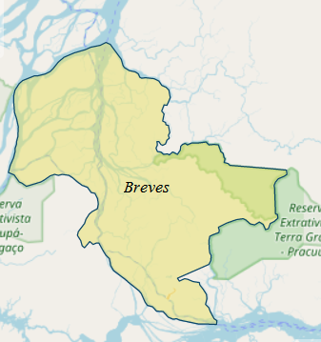

Fonte: IBGE, 2010.

Os dados utilizados neste trabalho são da estação meteorológica localizada no município de Breves, com latitude 01º41' e longitude de 50º29', em uma altitude de 14,74 metros. A série compreendida é de 39 anos, a qual começa em 1972 até 2014. Não haviam dados entre 1991 e 1994, então esses anos não foram levados em consideração para a análise, os fatores responsáveis pela inexistência de dados nos respectivos anos são desconhecidos pelos autores.

Os dados utilizados foram precipitação diária, temperatura máxima, média e mínima diárias. Parte dos dados foram cedidos pelo Programa de Pós Graduação em Ciências Ambientais, da Universidade Federal do Pará, e outra parcela pelo Instituto Nacional de Meteorologia (INMET). Os dados foram tratados com o intuito de se obter relações entre as variáveis analisadas (precipitação e temperatura), e a partir de então, estabelecer questões como: ano mais chuvoso, ano mais seco, principalmente. Como evento extremo foi estabelecido que o valor para precipitação seria de acima de 55 mm. As classificações climáticas do município de Breves foram feitas de acordo com Koppen e Thornthwaite.

**3. RESULTADOS E DISCUSSÃO**

O município de Breves está localizado na região equatorial e sofre as variações pré-estabelecidas para essa localidade. Sabe-se que a região equatorial sofre influência de fatores como a Zona de Convergência Intertropical-ZCIT, El Niños, La Niñas e Temperatura Superficial do Mar-TSM (CHU *et al*., 2009). Sendo assim, a região possui dois períodos, comuns na Amazônia brasileira, o período mais chuvoso, que seria o primeiro semestre, e o período menos chuvoso que seria o segundo semestre. Os dados relevam este fator, o que estabelece que o município de Breves não possui características diferentes do restante da região amazônica.

A Figura 2 expõe a Precipitação Média Mensal, seguindo os padrões amazônicos, quantidade de precipitação nos meses de janeiro, fevereiro, março e abril são mais altos e vão decrescendo no decorrer do ano. Através da mesma figura é possível notar que os meses de setembro e outubro são os menos chuvosos, possuindo baixa quantidade de precipitação mensal.

Figura 2: Precipitação Média Mensal.

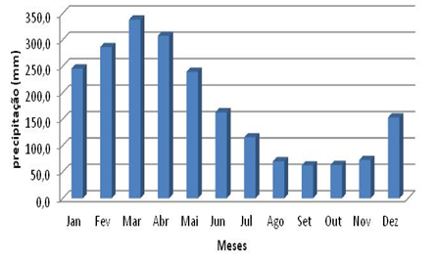

Fonte: Elaborado pelos autores, 2018.

Foram coletados todos os dados dos meses dos anos de 1972 até 2014 (excluindo-se 1991 até 1994), e avaliados para expor a variação da precipitação no decorrer dos anos. O mês de março apresenta maior média de precipitação, se aproximando de 350 mm, em oposição, os meses de setembro e outubro, a precipitação se encontra abaixo de 100 mm, próximo a 50 mm. Observa-se também, que mesmo com uma baixa na precipitação mensal, ainda sim tem-se a presença da chuva. Esta variação parece estar relacionada com a posição da ZCIT, além disso, a região equatorial tem característica climatológica diferenciada do resto do planeta, os processos convectivos de precipitação ocorrem o ano inteiro, por isso, se estabelece que só ocorrem duas estações do ano: o período chuvoso e o período menos chuvoso (LEAL *et al.,*2015).

Dentre os anos analisados, o que apresentou maior quantidade de chuva foi o ano de 2000, com um acumulado de 2889,8 mm de precipitação durante o decorrer do ano. Já o ano menos chuvoso foi o ano de 1984, com um acumulado de 1145,4 mm de chuva durante o ano inteiro. Segundo Nobre (1983), a existência destas precipitações é associada à condensação do ar úmido trazido pelos ventos de leste da Zona de Convergência Intertropical (ZCIT), que são elevados quando o escoamento sobe os Andes.

A série de dados também apresentou que de todos os dias coletados, o que apresentou maior precipitação foi no dia 5 de abril de 1974, que foi de 127,8 mm de precipitação em um único dia. Levando em consideração que foi adotado para este trabalho que evento estremo seriam todos aqueles que possuíssem precipitação acima de 55mm, buscou-se estabelecer quantos eventos extremos obteve a série de 39 anos. De toda a série, constatou-se que tiveram 94 eventos extremos, o ano que mais teve eventos extremos foi o ano de 1972, apenas este ano passou por seis eventos extremos.

Na Figura 3 é possível observar que os anos 1984 e 2000, são os anos que houve menos chuva e mais chuva, respectivamente. São eventos associados a um eventual El Niño e/ou La Niña. Em anos de El Niño, por exemplo, ocorre uma menor frequência de chuvas no Norte e Nordeste do Brasil (OLIVEIRA *et al.,* 2014), ou seja, a região está sofrendo influência do fenômeno El Niño que inibe as chuvas. Já em anos de La Niña, a quantidade de chuvas aumenta. Na Figura 3 mostram-se os anos que sofreram influência do evento La Niña, de 1910 até 1988. Sendo essa uma das justificativas para o aumento de chuvas (GRIMM *et al*., 1998).

Figura 3: Variação da Precipitação com destaque para Eventos Extremos em 1984 e 2000.

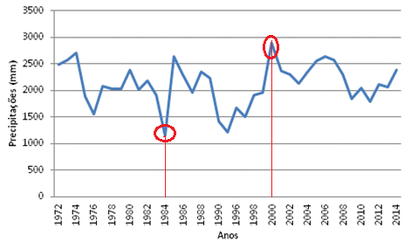

Fonte: Elaborado pelos autores, 2018.

A análise da precipitação no decorrer de todos os anos e o acúmulo de todos os meses é apresentada na Figura 4. Avaliou-se, dentre todos os dados, um mês mais chuvoso e o mesmo mês com um extremo de baixa chuva. O mês que teve maior índice de precipitação foi o mês de março de 1988, nesse mês, a precipitação foi 614,19 mm, representando o dobro da média mensal, que se encontra entre 200 mm e 300 mm, aproximadamente. Já o mês menos chuvoso dentro da série analisada foi o mês de setembro de 2009, que apresenta índice mínimo de precipitação de 0,2mm.

Figura 4: Meses sob análise de maiores e menores índices de precipitação.

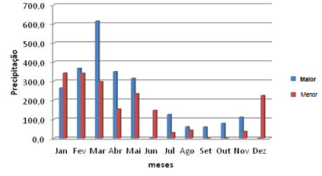

Fonte: Elaborado pelos autores, 2018.

A precipitação é uma variável altamente importante para uma região, seu excesso pode estabelecer inundações, enchentes, desmoronamentos, perda de agriculturas, entre outros eventos. Sendo que todos esses fatos envolvem diretamente o homem, que está em constante dinâmica com o meio (FERREIRA *et al*., 2014). A necessidade de estudar esta variável vê-se em evitar adversidades. Analisando a variação mensal da precipitação, formulou-se a Figura 5.

Figura 5: Variação da Precipitação.

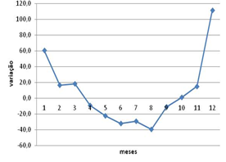

Fonte: Elaborado pelos autores. 2018.

Na análise da variação da precipitação, o mês de agosto possui variação negativa com -39,4, refletido na precipitação de os meses de julho e agosto (115,3 a 69,9mm). Já o mês de dezembro possui variação extrema de 111,4 (72,4 a 153 mm).

Ao analisar a temperatura, pode-se ver a diferenciação no decorrer dos meses, os valores que foram estudados são de temperatura máxima, média e mínima. A temperatura máxima foi analisada em relação ao mês e em relação aos anos da pesquisa. Ao analisar a média dos 39 anos em relação aos meses, elaborou-se a figura a seguir. Identificou-se, que setembro obteve a maior temperatura, sendo o mês mais quente, com temperatura máxima de 32°C. Relacionando a temperatura máxima com temperatura mínima (média mensal) na Figura 6, o objetivo da figura é mostrar o diferencial de Temperatura Máxima e Temperatura Mínima no decorrer dos meses, buscando avaliar qual a Temperatura Máxima e Mínima de cada mês da série.

Figura 6: Temperaturas Máximas e Mínimas por mês.

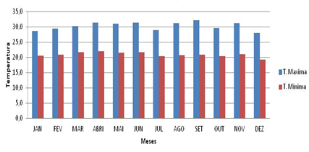

Fonte: Elaborado pelos autores, 2018.

Exige-se atenção maior à Figura 6, necessitando reforçar que no eixo y a temperatura aumenta de 5ºC em 5ºC (enquanto na Figura 4 o aumento é de 1ºC em 1ºC). O mês que apresentou menor temperatura foi dezembro, com temperatura de 19,3ºC. Nota-se que os meses de janeiro, fevereiro, março e abril, que foram considerados os meses mais chuvosos (ver Figura 2) não foram considerados os meses com menores temperaturas. A partir de agora será debatido a classificação segundo Koppen, com o objetivo de, com todos os dados disponíveis, procurar enquadrar em qual classificação se encaixa o município de Breves. A classificação de Koppen estabelece alguns padrões de climas para todas as regiões, baseando-se em temperatura, quantidade de precipitação, total de chuva anual, temperatura do mês mais quente, temperatura do mês mais frio. Os tipos climáticos são classificados por letras maiúsculas e minúsculas (KÖPPEN *et al*., 2007).

A primeira letra que se encaixa o município de Breves é a letra “A”, que representa clima tropical, que são os climas das regiões tropicais e subtropicais. Posteriormente a classificação remete-se a letra “m”, que representa clima de monções. O clima de monções se acentua por precipitação total anual média superior à 1500 mm, e a precipitação do mês mais seco inferior à 60 mm. Sendo assim, a classificação do município de Breves, no estado do Pará, no Brasil seria Am – Clima Tropical de Monçônico (Köppen *et al*., 2007). O mapa de Koppen representa os climas do globo terrestre, com cores diferenciando as localidades de acordo com o clima presente. Dentro de um mesmo país, há uma diferenciação de climas, até mesmo dentro de uma mesma região. A região amazônica, por exemplo, apresenta três tonalidades de azul, representados em *Af, Am* e *Aw*, que seriam respectivamente: Clima equatorial, Clima de Monções e Clima Equatorial de Savana.

Seguindo a classificação climatológica, buscou-se classificar o município de Breves segundo a classificação de Thornthwaite. Através da classificação de Thornthwaite é baseada no índice de umidade, que define o tipo climático, que no caso, seria *B*, e através do índice de aridez e índice hídrico, definiu-se o *subtipo w*. Através da figura 7, é mostrado a classificação segundo Thornthwaite, nela apresenta-se o Déficit e o Excedente Hídrico como resultado do Balaço Hídrico, de acordo com a Figura, nota-se que o primeiro semestre possuí alto excedente hídrico, justificando a grande quantidade de chuvas dos primeiros meses do ano, já os meses de agosto, setembro, outubro e novembro são os que possuem déficit, isso pela baixa precipitação que ocorre no segundo semestre.

Figura 7: Classificação de Déficit e Excedente Hídrico.

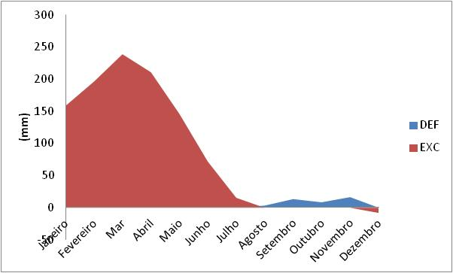

Fonte: Elaborado pelos autores, 2018.

O resultado do Balanço Hídrico reafirma o que já foi mostrado desde o começo do artigo, sobre a constatação de dois períodos presentes na região, o período chuvoso e o menos chuvoso, exemplificado perfeitamente na Figura 7.

**4. CONSIDERAÇÕES FINAIS**

Através das análises da série de dados se estabeleceu que o município de Breves, na classificação de Koppen, é considerado como tropical de monçônico, o que o diferencia das outras áreas amazônicas. O clima monçônico se equipara a regiões como Bangladesh, país situado no sul da Ásia. Essa informação mostra como a diversidade na Amazônia é grande, não só em sua fauna e flora, mas também climatologicamente. A região de Breves não foge à certas restrições da região amazônica, possui duas estações do ano, o período mais chuvoso e outro período menos chuvoso, mas é de fundamental importância ressaltar que durante todo o ano, a chuva está presente na região.

As chuvas na região chegam à extremos, que podem estar associados com vários fatores, como El Niños, La Niñas, Oscilação Decadal do Pacífico, mas o que é válido lembrar é que na climatologia, todas as regiões do planeta estão interligadas, sendo assim, há a necessidade de sempre preservar e manter as relações naturas do meio ambiente, para que não ocorram adversidades e para que as regiões não sejam prejudicadas por chuvas e enchentes, ou por secas intensas.

**REFERÊNCIAS**

BRYAN, L.; CARVER, L.; BUTLER, C. D.; ANAGE, A. Climate change and family planning: least-developed countries define the agenda. **Bulletin of the World Health Organization**, v. 87, p. 852-857, 2009.

CHU, P. S.; ZHAO, X.; RUAN, Y.; GRUBBS, B. Extreme rainfall events in the Hawaiian Islands. **Journal of Applied Meteorology and Climatolog**y, v. 48, p. 502-516, Jul. 2009. http://dx.doi.org/10.1175/2008JAMC1829.1

FERREIRA JUNIOR, D.; ÁVILA, A. M. H. de. Agrupamento das regiões homogêneas de precipitação no Rio Grande do Sul pela análise de cluster e detecção de anos relativamente secos e chuvosos nas sub-regiões desse estado. In**: Mostra De Estagiários E Bolsistas Da Embrapa Informática Agropecuária**, 10., 2014, Campinas. Resumos. Brasília, DF: Embrapa, 2014.

GRIMM, A M., S. E. T. Ferraz and J. Gomes, 1998b: Precipitation anomalies in Southern Brazil associated with El Niño and La Niña events. J. Climate (em publicação).

IBGE- Instituto Brasileiro de Geografia e Estatística. Disponível em: http://www.censo010.ibge.gov.br/primeiros_dados_divulgado s/index.php?uf=25 Acesso realizado em Abril de 2018.

INMET. Instituto Nacional de Meteorologia. Disponível em: <http://www.inmet.gov.br/portal/> Acesso realizado em Abril de 2015.

KARL, T.R., EASTERLING, D.R., 1999. Climate extremes: selected review and future research directions. **Climatic Chang**e 42, 309–325.

KÖPPEN-GEIGERPEEL, M. C. AND FINLAYSON, B. L. AND MCMAHON, T. A. (2007). " Updated world map of the Köppen-Geiger climate classification". 'Hydrol. Earth Syst. Sci.' 11: 1633-1644. International Standard Serial NumberISSN 1027-5606. (direct: Documento final.).

KUNKEL, K.E., PRISTKE, R.A., CHANGNON, S.A., 1999. Temporal fluctuation in weather and climate extremes that cause economic and human health impacts—a review. **Bulletin of American Meteorological Society**, 80, 1077–1098.

LEAL DE QUADRO., F. MACHADO., S. CALBETE., N. MARINHO. Centro de Previsão de Tempo e Estudos Climáticos - CPTEC/INPE Disponível em: <http://climanalise.cptec.inpe.br/~rclimanl/boletim/cliesp10a/chuesp.html> Acesso realizado em Maio de 2015.

NOBRE, C.,. The Amazon and climate, in Proceedings of Climate Conference for latin America and the Caribbean, **World Meteorological Organization**, Geneva. 1983

SAGRI. 1996. Levantamento da realidade agrícola do Estado do Pará. EMATER-PA. **Série Documentos**. vol. 05. 65p.

SOUZA, W. M.; AZEVEDO, P. V.; ARAÚJO, L. E.; Classificação da Precipitação Diária e Impactos Decorrentes dos Desastres Associados às Chuvas na Cidade do Recife-PE. **Revista Brasileira de Geografia Física** 02 (2012) 250-268

VAREJÃO-SILVA, M. A. Meteorologia e Climatologia, Versão Digital 2, 2006. v. 1. Disponível em <http://www.agritempo.gov.br/publish/publi-> cacoes/livros/METEOROLOGIA_E_CLIMATOLOGIA_VD2_Mar_2006. pdf..